Óravázlat

Tantárgy: Osztályfőnöki óra
Osztály: 7. osztály Létszám: 13 fő
Ideje: 2021. 10. 04.
Téma: Tükör – Önismeret
- Beszélgetés: Kinek mi jut eszébe a tükör szóról?
- Három csoportba osztottam a gyerekeket, minden csoport kapott egy-egy képet.
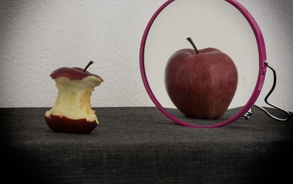

Feladat: Beszéljék meg, mit tudnak leolvasni a kapott képről, mit jelent számukra?
Pár perc gondolkodási idő után a csoportok megosztják egymással a gondolataikat, kiegészítik egymás ötleteit.
- A táblán a következő szöveg: A szem a lélek tükre.
Mit jelent ez a mondás?
- A válaszok meghallgatása után közösen elolvassuk a Szitakötő 28. oldalán Szembenézés önmagunkkal című szövegét.
- Az olvasottak megbeszélése.
- Párban dolgozunk:
Írd össze az osztályból a legjobb barátod tulajdonságait (legalább 5)! Kérdezz rá, szerinte melyek a te legjobb tulajdonságaid? Vessétek össze, mennyiben hasonlítotok!
- Mindenkinek van árnyoldala. Írd le azt a rossz tulajdonságodat, amin mindenképp változtatni szeretnél. Hogyan tennéd?
Ha valaki nem tudta a hogyan kérdésre a választ, közösen segítettünk neki, tanácsokat kapott.

